麻生销售数据大屏智能化系统

用户手册

版本：V1.0.0
权利人：麻生环球科技有限公司

目录
1 系统概述 4
1.1 软件主要功能 4
1.2 适用场景 4
2 运行环境 5
2.1 后端与数据环境 5
2.2 前端与浏览器环境 5
3 总体架构与数据流转 5
3.1 数仓加工链路 5
3.2 后端服务链路 6
3.3 前端展示链路 6
4 登录、首页与筛选操作 6
4.1 首页查看 6
4.2 筛选条件操作 7
5 核心指标与事业部总揽 8
5.1 核心指标说明 8
5.2 事业部总揽操作步骤 8
5.3 数据口径注意事项 8
6 趋势分析操作说明 9
6.1 月度趋势 9
6.2 日度趋势 9
7 年度对比与事业部对比 10
7.1 年度对比 10
7.2 事业部对比 11
8 目标完成管理 12
8.1 目标列表查看 12
8.2 目标明细与预估 13
9 AI 智能解读与报表导出 13
9.1 AI 智能解读 13
9.2 报表截图导出 14
10 异常处理与常见问题 16
10.1 异常处理 16
10.2 常见问题 16
10.3 操作前检查清单 16
10.4 日常使用流程建议 17
11 附录：接口与表清单 17
11.1 主要接口 17
11.2 主要数据表 17
11.3 使用注意事项 17
11.4 数据维护与版本升级建议 18

1 系统概述
麻生销售数据大屏智能化系统面向企业销售经营管理和跨境电商业务分析场景，围绕销售订单、支付订单、退款、净销售额、人民币金额、目标完成率、事业部对比和趋势分析等指标，构建从数据仓库到接口服务再到可视化大屏的一体化应用。系统以 Doris 数仓 ADS 层销售主题表作为最终查询来源，由 Java 服务提供统一报表接口，由 Vue 前端完成指标卡片、趋势图、事业部排行、AI 解读和报表导出。
本系统主要解决销售经营数据分散、跨事业部对比困难、月度及日度趋势查看不直观、目标完成情况依赖人工汇总等问题。管理人员可在同一页面查看公司整体销售表现、各事业部经营情况、趋势波动、年度对比和目标完成进度，运营人员可结合筛选条件定位具体业务口径，并将当前大屏结果导出用于日报、周会或经营复盘。

1.1 软件主要功能
• 核心经营指标总揽：展示订单数量、支付订单数量、订单金额、支付金额、退款金额、净销售额和人民币金额等关键指标。
• 事业部销售总揽：按事业部汇总销售额、订单量、退款金额、净销售额、同比/环比变化和目标进度。
• 趋势分析：提供月度趋势、日度趋势、年度对比、事业部对比等图表，支持按年份、月份、事业部和币种查看。
• 目标完成管理：展示年度目标、月度目标、实际完成金额、累计完成率、月度预估和年度预估等数据。
• 智能解读与导出：通过 AI 分析经营指标变化，并支持将当前大屏或报表区域导出为图片。

1.2 适用场景
系统适用于跨境电商销售经营分析、事业部月度复盘、管理驾驶舱展示、目标完成跟踪、销售日报生成和会议室大屏展示等场景。对于需要同时观察订单量、金额、退款、净销售额、人民币口径和目标完成率的管理人员，系统能够提供统一视图和稳定的数据口径。
• 经营管理人员：查看公司整体销售表现、事业部排名、年度对比和目标差额。
• 销售运营人员：根据日期、事业部、项目或币种条件核对业务波动并生成报表截图。
• 数据维护人员：关注 Doris ADS 表调度结果、后端接口响应和数据同步状态。

2 运行环境
本系统采用前后端分离架构运行，后端服务部署在 Linux 服务器或同等环境中，前端页面运行于现代浏览器。数据层依赖 Doris 数据仓库承接上游 MySQL 业务源数据，调度链路由 DolphinScheduler 组织执行。

2.1 后端与数据环境
• 后端运行环境：Java 8、Spring Boot 应用服务，建议部署在稳定网络环境下。
• 数据仓库环境：Doris 承接 ODS、DWD、DWS、ADS 分层表，销售大屏最终读取 ADS 层销售主题表。
• 业务源与调度：MySQL 提供业务源数据，DolphinScheduler 负责定时触发销售主题 SQL。
• 运行依赖：Nginx 或网关代理、Doris JDBC 连接、日志与异常监控配置。

2.2 前端与浏览器环境
• 前端技术：Vue、Vite、ECharts、Element Plus、html2canvas。
• 浏览器要求：Chrome、Edge 或其他现代浏览器，建议分辨率 1366×768 及以上。
• 网络要求：浏览器需能够访问后端 API 地址，并保证 SSE 智能解读接口不被代理中断。
• 展示环境：可在普通工作台、会议室大屏或投屏环境中使用，支持全屏查看。

3 总体架构与数据流转
系统采用“数据仓库层、后端服务层、前端展示层”三层协同架构。数据仓库负责将订单、支付、退款、项目、事业部、店铺、目标和汇率等数据统一加工；后端服务根据前端条件组织查询并返回统一 DTO/VO；前端页面将接口数据渲染为指标卡片、趋势图、排名图、表格和智能解读内容。

3.1 数仓加工链路
销售大屏最终查询表包括 ads_sales_overview_market_1d、ads_sales_department_market_1d、ads_sales_target_completion_market_1d、ads_sales_trend_market_1d、ads_sales_trend_market_1m 等。表字段采用小写加下划线命名，日期分区字段使用 sdt，月分区字段使用 smt，命名依据为 Doris 数仓规范。
DolphinScheduler 按计划触发销售主题 SQL，生成日粒度、月粒度、事业部粒度、项目粒度和目标达成粒度的 ADS 结果。若某日指标异常，应先确认上游 MySQL 数据、Doris 任务运行状态、ADS 表分区和插入时间，再检查后端接口查询条件。

3.2 后端服务链路
后端服务位于 com.ms.bi.bigscreen 包下，主要包含报表查询、目标查询、维度查询、汇率查询、数据导入、数据同步、AI 分析和海豚调度触发等能力。ReportController 提供 /report/core-metrics、/report/department-overview、/report/month-trend、/report/daily-trend、/report/year-comparison、/report/department-comparison、/report/dashboard 等接口；TargetController 提供 /target/list 与 /target/monthly-summary 接口。
服务层结合 DorisQueryService 执行查询，并通过 ExchangeRateService 支持人民币与美元等币种转换。接口入参与出参遵循 Java DTO/VO 常用驼峰命名，底层数仓字段仍按 Doris 规范使用小写下划线命名。

3.3 前端展示链路
前端项目 msbi 通过 src/api/report.js 与 src/api/target.js 调用后端接口，在 src/views/dashboard.vue、src/views/home.vue、src/views/target-page.vue 中组织页面。业务组件包括 KPICards、DepartmentOverview、DailyTrend、MonthlyTrend、YearlyComparison、DepartmentComparison、ReportAIAnalysis、MsTable 和 ProgressBar 等。
组件通过统一 request 工具发送查询请求，获取数据后以 ECharts 图表、指标卡片和表格呈现。页面同时提供 AI 弹窗、导出图片、全屏展示、主题样式适配和异常提示能力。

4 登录、首页与筛选操作
用户打开系统地址后进入销售数据大屏首页。首页以深色大屏风格展示核心指标、事业部总揽、趋势分析、年度对比和事业部对比等区域。顶部筛选区用于选择日期、月份、年份、币种和事业部条件，系统会根据筛选条件自动刷新相关图表。

4.1 首页查看
1. 在浏览器中输入系统访问地址，确认页面正常加载。
2. 查看页面顶部或左侧核心指标卡片，确认订单、金额、退款和净销售额等数据已返回。
3. 观察月度趋势、日度趋势、年度对比和事业部对比图表是否完整渲染。
4. 如页面数据为空，先检查筛选条件和当前日期是否存在对应销售数据。
截图位置说明：下图展示销售数据大屏首页，包括核心指标卡片、事业部总揽、趋势图和对比图等主要区域。
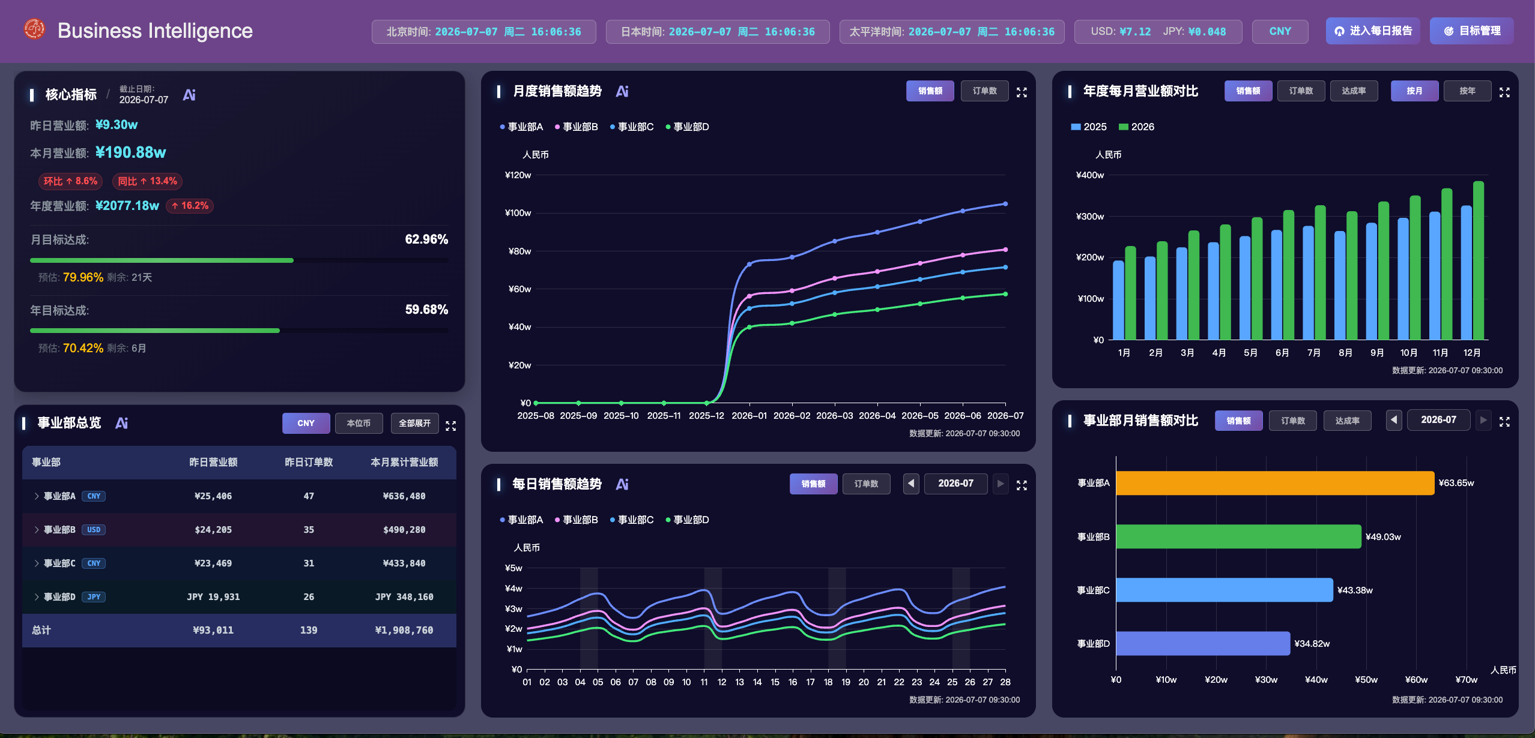
图 4-1 销售数据大屏首页与核心指标卡片

4.2 筛选条件操作
1. 点击顶部日期、月份、年份或事业部筛选控件。
2. 选择需要查看的统计周期、币种或事业部范围。
3. 确认筛选条件后，系统重新请求后端接口并刷新页面各组件。
4. 若某个组件刷新失败，可保留当前页面并查看接口异常提示或刷新重试。
截图位置说明：下图展示筛选条件展开后的页面状态，用户可根据经营分析需要选择日期、事业部或币种口径。
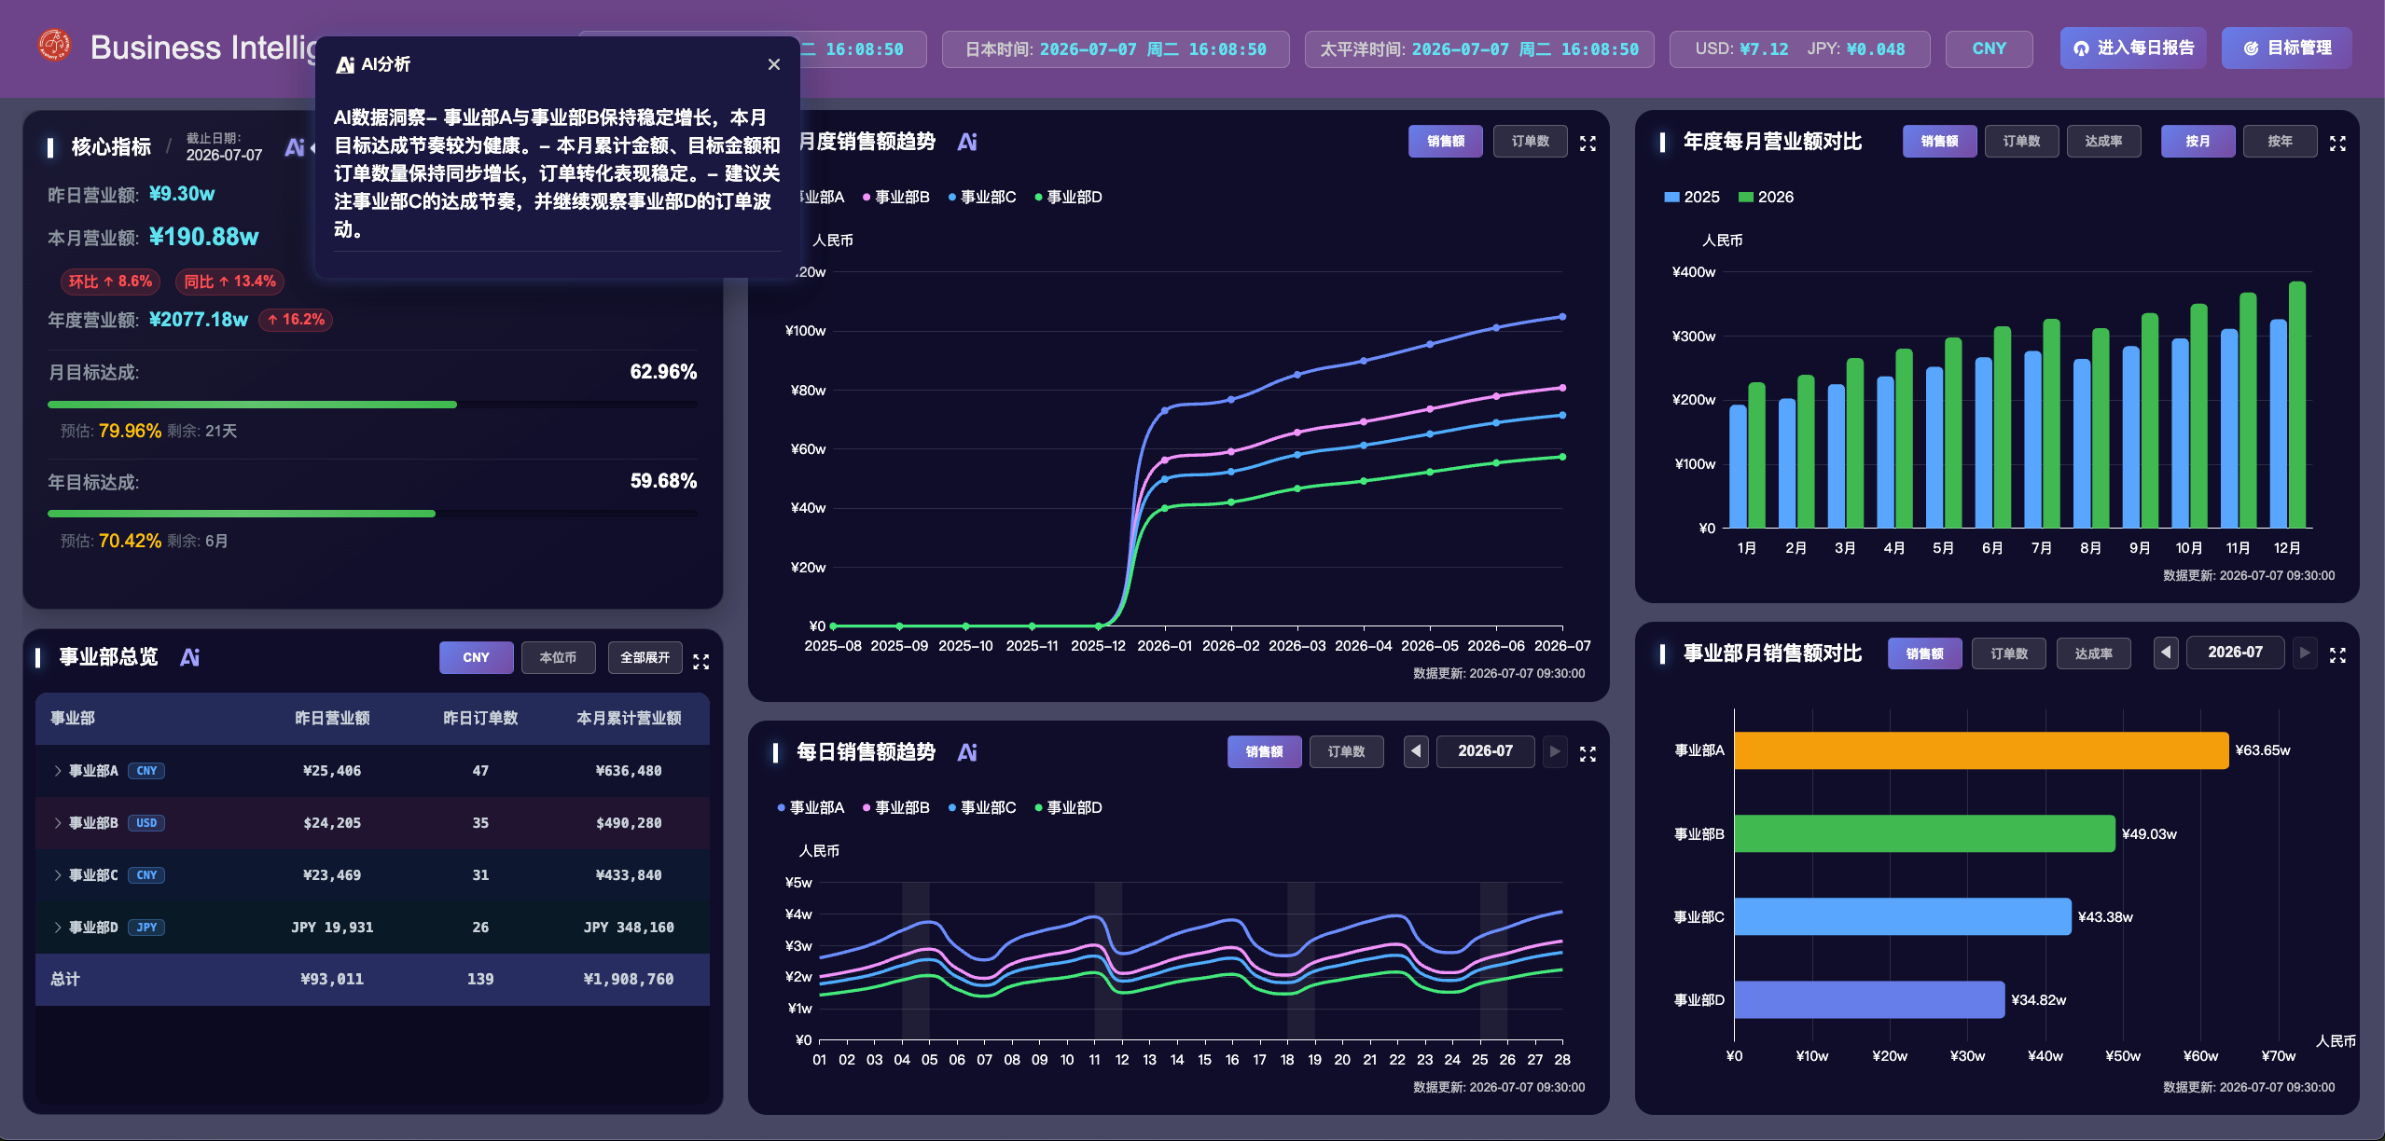
图 4-2 大屏筛选条件与下拉选择状态

5 核心指标与事业部总揽
核心指标用于展示销售经营概览，事业部总揽用于横向观察各事业部的销售表现。系统将 Doris ADS 表中的订单量、支付订单量、销售金额、退款金额、净销售额、人民币金额和目标完成信息汇总后返回前端，前端按统一格式展示。

5.1 核心指标说明
• 订单数量：统计选定时间范围内的全部订单数量，包含未支付订单。
• 支付订单数量：统计已支付订单数量，用于观察真实支付转化情况。
• 订单金额与支付金额：分别体现下单口径与支付口径的销售规模。
• 退款金额与净销售额：用于观察售后影响及实际经营贡献。
• 人民币金额：通过汇率换算形成统一币种口径，便于跨项目比较。

5.2 事业部总揽操作步骤
1. 进入首页后查看事业部总揽列表。
2. 根据销售额、订单量、退款金额或完成率等字段识别重点事业部。
3. 结合顶部筛选条件切换日期或币种，观察事业部排名变化。
4. 对于出现异常波动的事业部，可继续查看趋势分析或 AI 解读。
截图位置说明：下图展示事业部销售汇总列表，包括销售金额、订单数量、净销售额和变化率等字段。
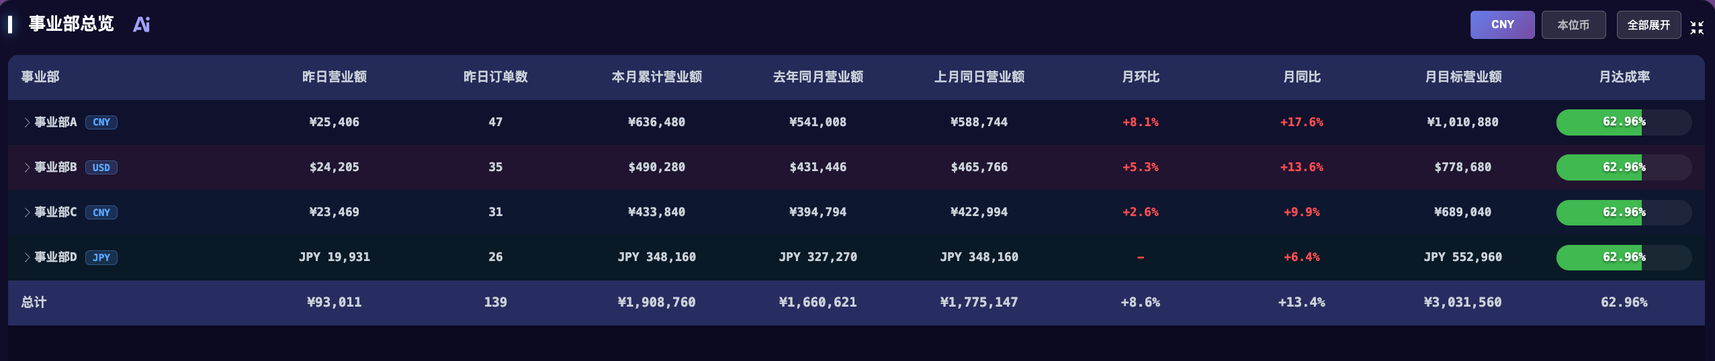
图 5-1 事业部总揽列表

5.3 数据口径注意事项
事业部总揽的数据口径与 ADS 层汇总表保持一致。若筛选全部事业部，系统展示公司整体汇总及各事业部拆分结果；若选择单一事业部，趋势图和对比图会围绕该事业部重新计算。金额类字段在切换币种时需注意汇率日期和原币口径，避免将原币金额与人民币金额直接混用。

6 趋势分析操作说明
趋势分析用于观察销售指标随时间变化的走势。月度趋势侧重跨月份对比，适合经营复盘和年度节奏观察；日度趋势侧重单月内每天变化，适合定位促销活动、节假日波动或异常下滑日期。

6.1 月度趋势
1. 在大屏中定位“月度趋势”区域。
2. 选择需要查看的年份、事业部和币种口径。
3. 观察折线峰值、低谷、连续增长或连续下滑区间。
4. 将月度趋势与年度对比、目标完成数据结合分析。
截图位置说明：下图展示月度趋势图，可用于观察多个月份之间的销售走势和业务波动。
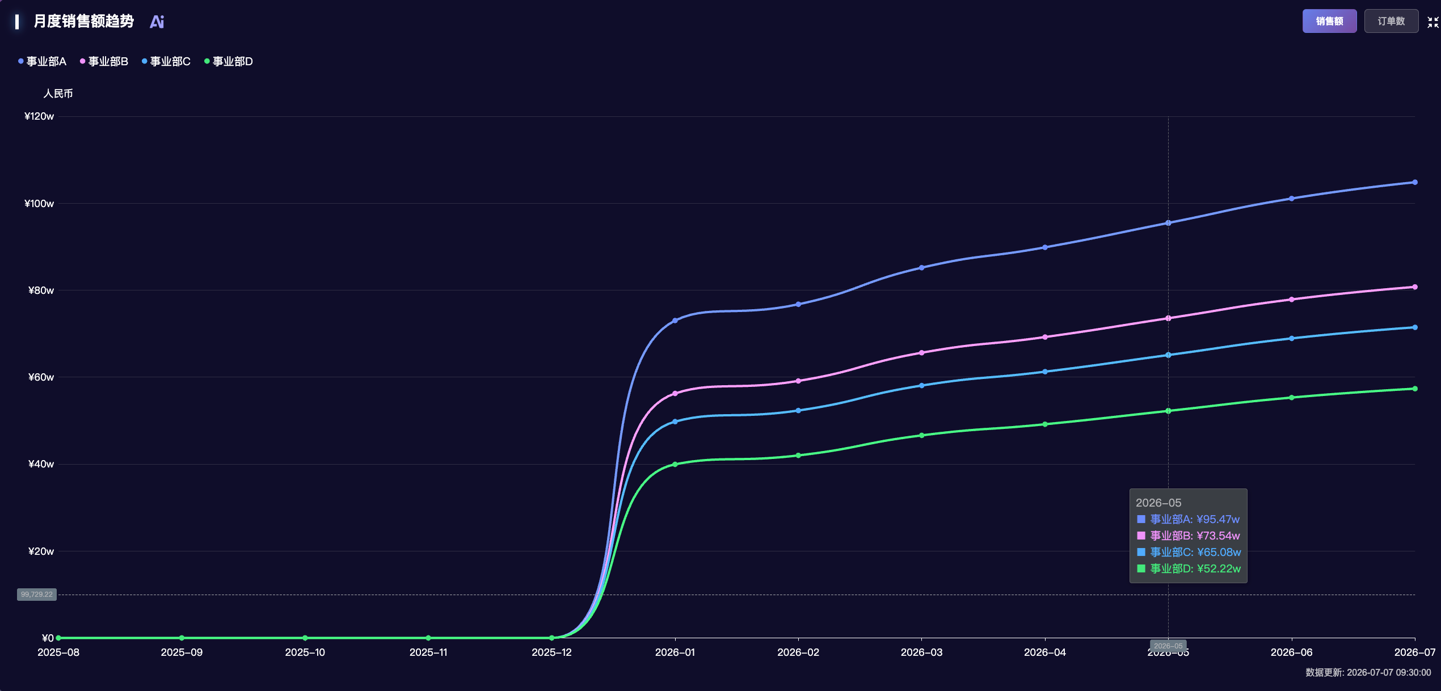
图 6-1 月度销售趋势图

6.2 日度趋势
1. 进入日度趋势区域，选择目标年月。
2. 查看每天订单、金额或净销售额变化曲线。
3. 通过鼠标悬停查看具体日期的指标数值。
4. 若某日数据异常，结合订单源数据和调度日志进行排查。
截图位置说明：下图展示日度趋势图，适合查看单月内每日经营指标变化。
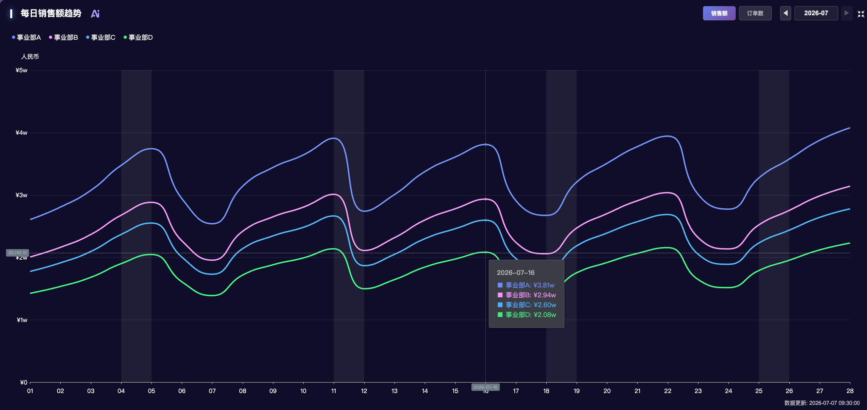
图 6-2 日度销售趋势图

7 年度对比与事业部对比
年度对比用于查看不同年份之间的销售差异，事业部对比用于横向比较不同事业部的表现。两个模块通常配合使用：年度对比观察周期趋势，事业部对比定位贡献最大的业务单元或需要关注的业务单元。

7.1 年度对比
1. 选择目标年度和统计口径。
2. 查看柱状图中不同年份或月份的销售金额、订单量变化。
3. 重点关注同比增长明显、同比下降明显或缺少数据的月份。
4. 结合目标完成模块判断增长是否达到计划要求。
截图位置说明：下图展示年度销售对比柱状图，可用于观察年度之间的销售差异。
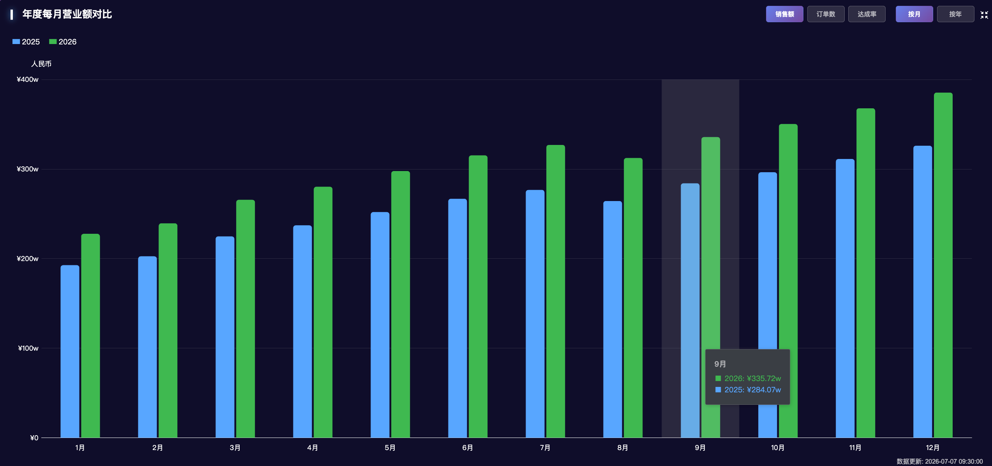
图 7-1 年度销售对比图

7.2 事业部对比
1. 进入事业部对比区域。
2. 查看各事业部在选定时间内的销售额或净销售额排名。
3. 对比排名靠前和靠后的事业部，结合退款、订单量和目标完成率判断经营质量。
4. 将对比结果作为经营会议中的重点复盘依据。
截图位置说明：下图展示事业部横向对比图，用于识别销售贡献和重点关注对象。
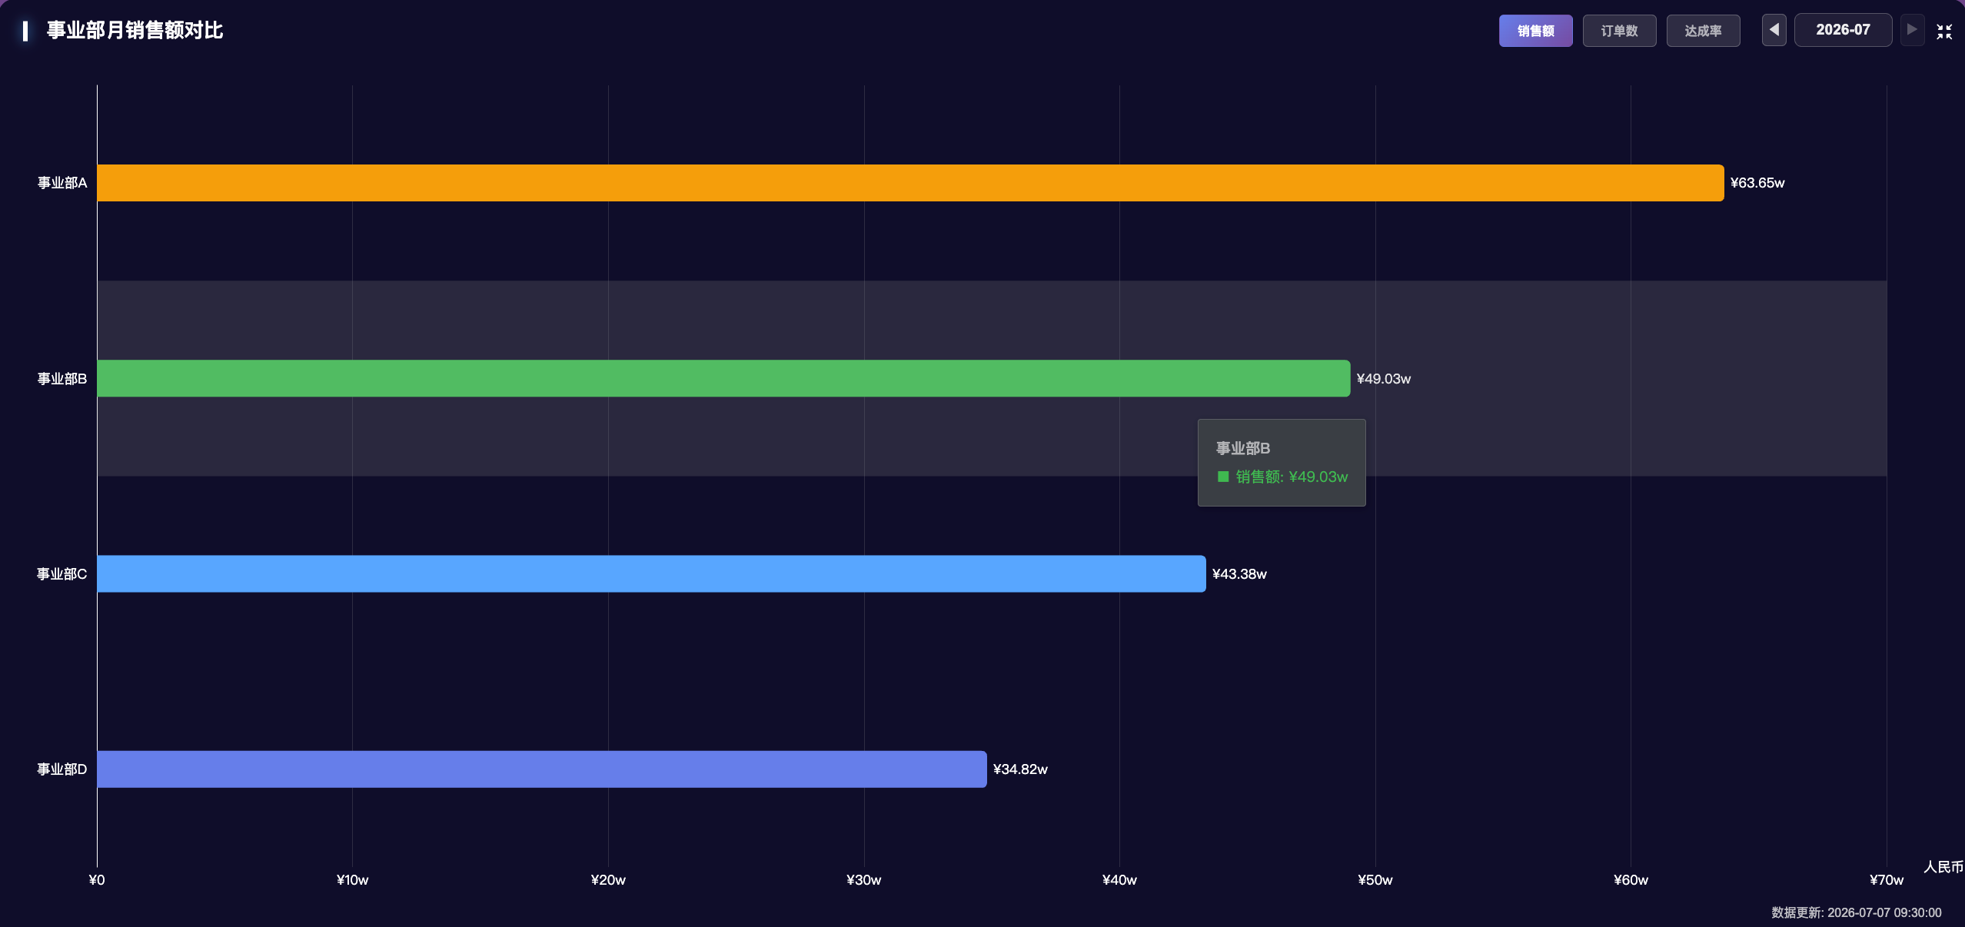
图 7-2 事业部销售对比图

8 目标完成管理
目标完成管理用于展示销售目标计划和实际完成情况。系统读取销售目标相关 ADS 表，按年度、月份、事业部和项目汇总目标金额、实际金额、累计实际金额、目标差额、日完成率、累计完成率、月度预估完成率和年度预估完成率。

8.1 目标列表查看
1. 进入目标完成页面或目标管理区域。
2. 选择年度、月份或事业部条件。
3. 查看目标金额、实际金额、完成率和差额。
4. 对完成率低于预期的事业部或项目进行标记，并结合趋势图进一步分析。
截图位置说明：下图展示目标完成页面，包括年度、月份、事业部和目标明细入口。
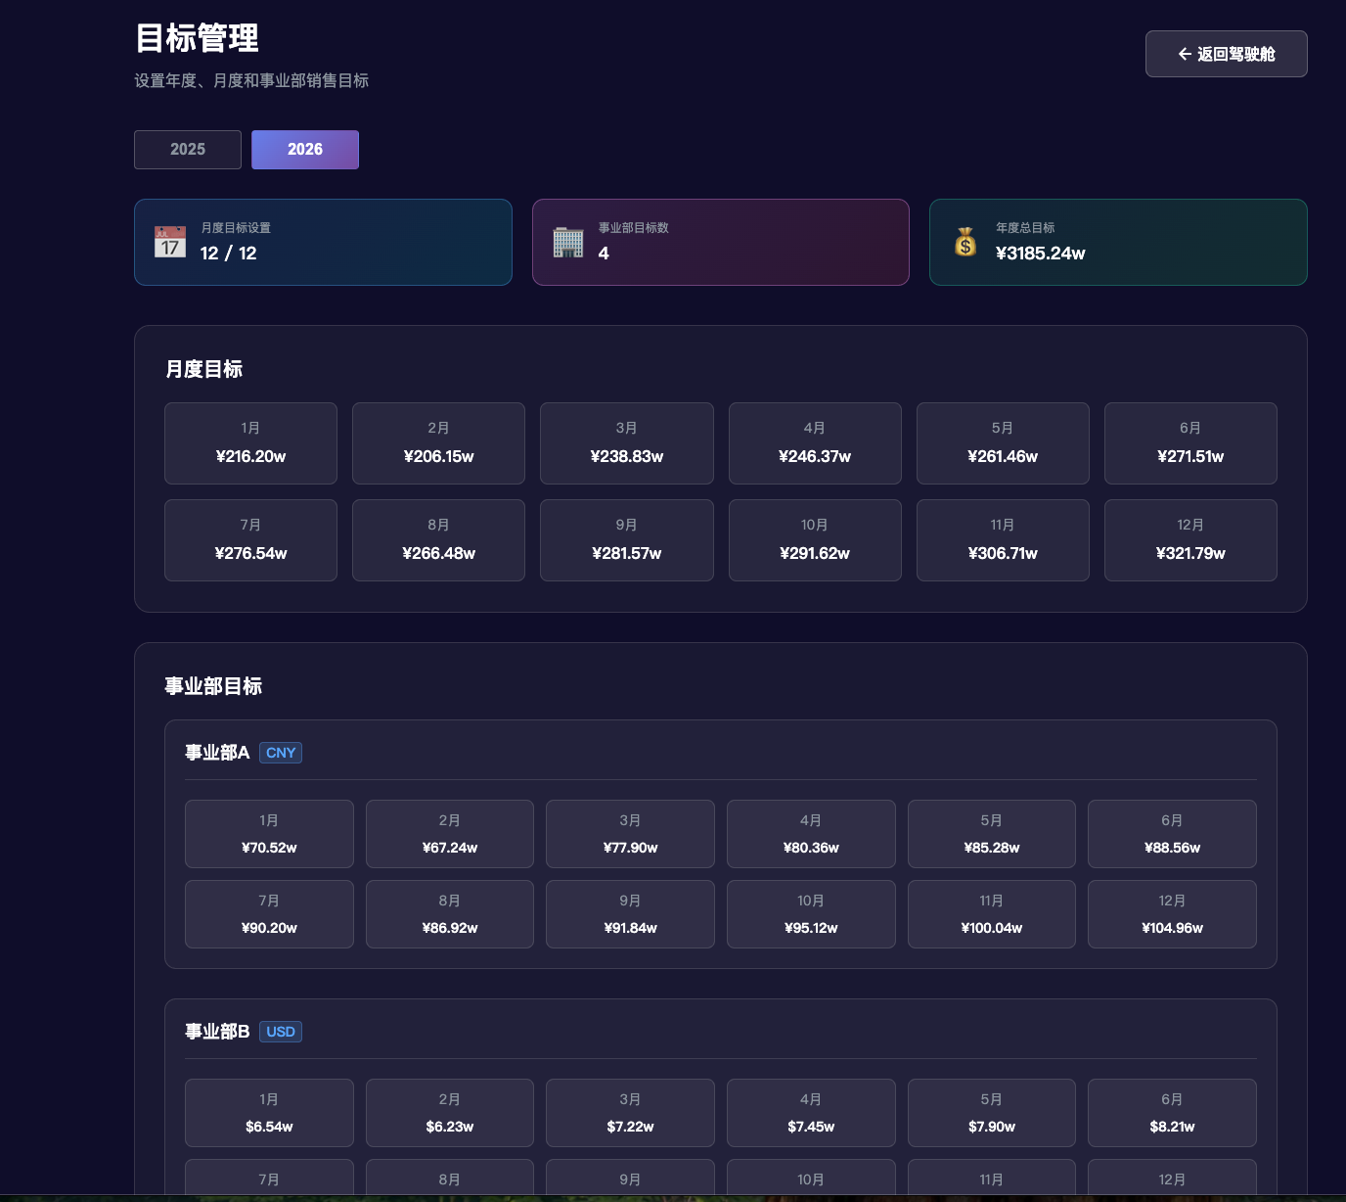
图 8-1 销售目标完成页面

8.2 目标明细与预估
目标完成指标支持当天实际销售额、当月累计销售额、目标差额、当天完成率、累计完成率、月预估实际销售额、月目标预估完成率、年累计实际销售额和年预估完成率等字段。业务人员可根据这些字段判断当前月是否存在达成风险，也可在经营会议中说明差额来源和后续追赶空间。
截图位置说明：下图展示目标完成明细表格，可用于查看各事业部或项目的目标与实际完成情况。
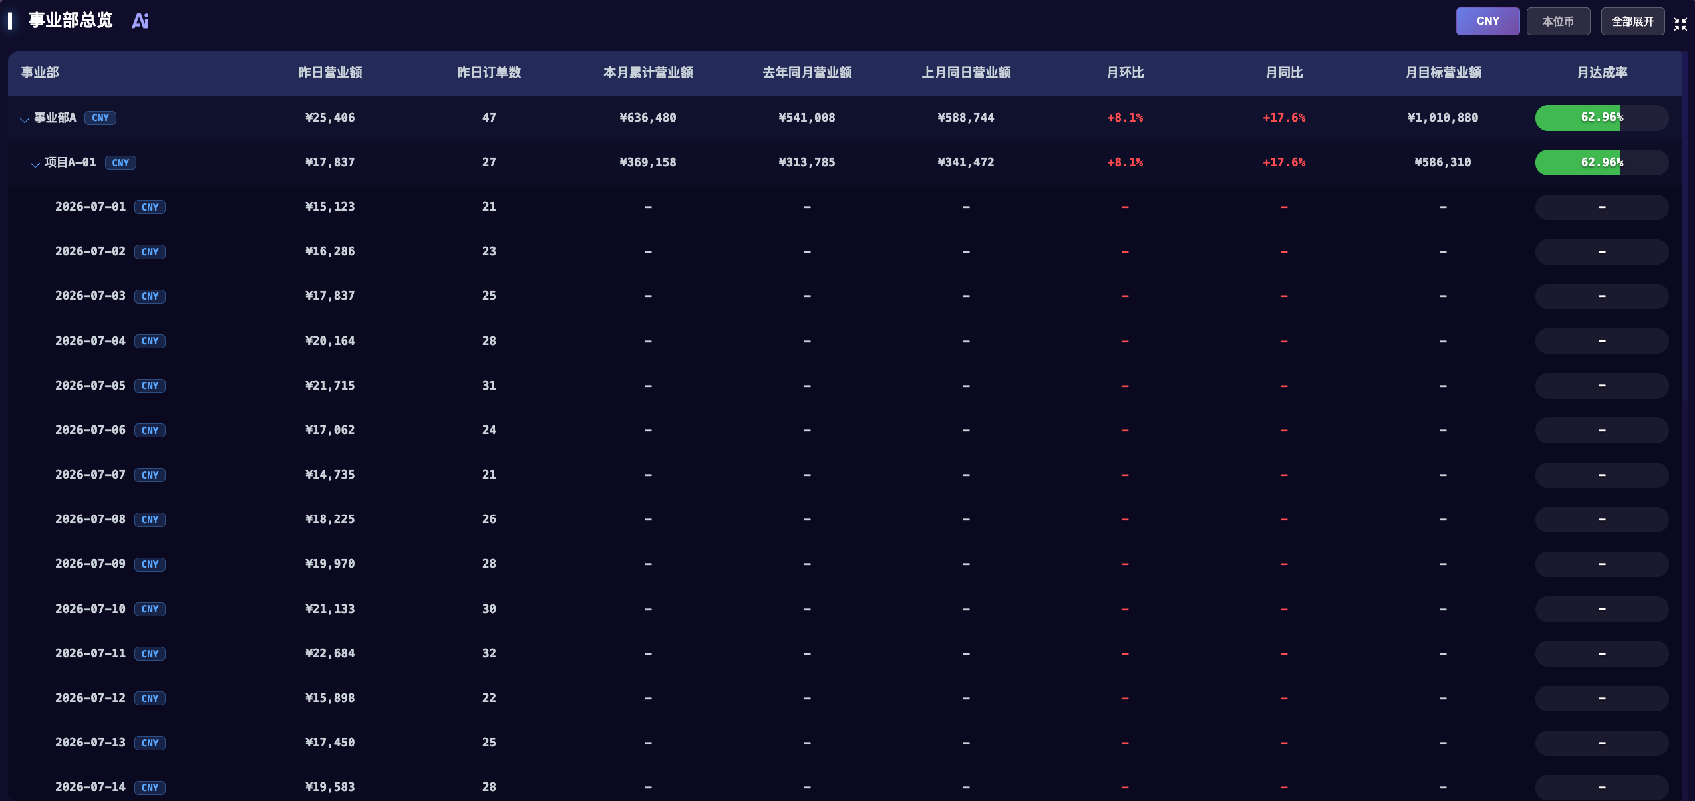
图 8-2 目标完成明细列表

9 AI 智能解读与报表导出
系统提供 AI 智能解读能力，前端通过 SSE 流式接口展示核心指标、事业部总揽、月度趋势、日度趋势、年度对比和事业部对比等模块的分析文本。AI 解读以当前筛选条件下的数据为基础，输出增长亮点、异常波动、目标缺口和重点关注对象。

9.1 AI 智能解读
1. 在首页或图表区域点击 AI 解读入口。
2. 等待系统根据当前指标生成分析内容。
3. 阅读增长、下降、排名变化和目标风险等提示。
4. 如 AI 流式输出中断，可关闭弹窗后重新触发。
AI 解读用于辅助经营分析，不直接替代业务判断。用户在使用分析结论时，应结合真实订单、活动节奏、库存和渠道情况进行复核。

9.2 报表截图导出
1. 确认当前筛选条件和图表数据已加载完成。
2. 点击导出或截图按钮。
3. 系统通过 html2canvas 将当前报表区域转换为图片。
4. 下载生成的图片，用于日报、周报、经营会议或归档。
截图位置说明：下图为销售数据大屏导出的长图报表示例，包含核心指标、趋势图、对比图和明细区域。
图 9-1 每日报告导出长图示例

10 异常处理与常见问题

10.1 异常处理
• 页面无数据：检查日期、月份、事业部和币种筛选条件，并确认对应 ADS 表已有数据。
• 图表未刷新：检查浏览器网络请求、后端接口返回和前端控制台提示。
• 金额口径不一致：确认当前币种、汇率日期和原币/人民币字段是否匹配。
• AI 解读中断：检查 SSE 接口代理、网络连接和后端 AI 服务状态。
• 导出图片不完整：等待所有图表渲染完成后再导出，必要时刷新页面重试。

10.2 常见问题
Q1：为什么进入大屏后部分指标为空？
A1：通常是筛选日期没有对应数据、Doris ADS 表调度未完成或后端查询条件未命中。可先切换到已有数据日期，再检查调度任务和 ADS 表分区。
Q2：切换币种后金额为什么变化？
A2：系统会根据汇率服务换算人民币或美元口径。跨项目、跨事业部比较时建议统一币种后再分析。
Q3：目标完成率偏低如何排查？
A3：先确认目标金额是否维护正确，再查看实际销售额、累计销售额和月度趋势，判断是目标配置问题还是业务销售不足。
Q4：导出的报表图片可以用于会议吗？
A4：可以。导出图片会保留当前筛选条件下的大屏内容，适合放入日报、周报和经营复盘材料。
Q5：新增指标时需要改哪些地方？
A5：通常需要同步调整 Doris ADS 表、后端 DTO/服务查询、前端 API 和页面组件，避免接口字段与底表字段口径不一致。

10.3 操作前检查清单
为减少经营会议或日报导出时的数据偏差，用户在正式使用大屏前可按以下清单进行快速检查。检查内容主要覆盖数据日期、筛选条件、图表渲染、目标数据和导出结果，适用于每日晨会、月度复盘和临时经营分析场景。
• 确认当前日期、月份、年份和事业部筛选条件与分析主题一致。
• 确认核心指标、趋势图、事业部列表和目标完成页面均已加载完成。
• 确认金额币种和单位口径一致，避免人民币口径与原币口径混用。
• 确认 AI 解读使用的是当前筛选后的数据，必要时重新触发分析。
• 导出报表前先等待图表动画结束，并检查导出图片是否包含完整标题、图表和明细。

10.4 日常使用流程建议
日常使用时，建议先查看首页核心指标，再进入事业部总揽和趋势分析定位变化原因；如发现目标完成率不足，可继续进入目标完成页面核对目标金额、实际金额和累计完成情况；最后结合 AI 智能解读生成经营摘要，并将当前页面导出为图片用于归档。

11 附录：接口与表清单

11.1 主要接口
• /report/core-metrics：查询核心指标卡片数据。
• /report/department-overview：查询事业部销售汇总列表。
• /report/month-trend：查询月度销售趋势。
• /report/daily-trend：查询日度销售趋势。
• /report/year-comparison：查询年度对比数据。
• /report/department-comparison：查询事业部横向对比数据。
• /report/dashboard：查询大屏整合数据。
• /target/list：查询销售目标列表。
• /target/monthly-summary：查询月度目标汇总。

11.2 主要数据表
• ads_sales_overview_market_1d：公司整体销售核心指标日汇总。
• ads_sales_department_market_1d：事业部销售指标日汇总。
• ads_sales_target_completion_market_1d：销售目标完成情况日汇总。
• ads_sales_trend_market_1d：销售趋势日粒度结果。
• ads_sales_trend_market_1m：销售趋势月粒度结果。

11.3 使用注意事项
使用前需确保 Doris ADS 表已完成调度加工，后端服务可连接 Doris，前端接口代理配置正确。若调整数据仓库字段或接口字段，应同步更新后端 DTO、前端 API、图表组件和用户手册说明。接口文档中的请求参数、返回参数采用驼峰命名；底层数仓表字段仍采用小写加下划线命名，两套口径不可混用。

11.4 数据维护与版本升级建议
为保证销售数据大屏长期稳定运行，系统维护人员应建立数据调度、接口变更、前端发布和用户手册更新的配套流程。每日经营数据展示依赖 Doris ADS 表的加工结果，若 DolphinScheduler 调度失败或上游 MySQL 数据延迟，前端页面可能出现指标为空、趋势断点或目标完成率异常等情况。维护人员应优先检查调度实例、ADS 表分区、insert_time 字段和后端查询日志。
• 数据调度维护：关注销售主题 SQL 的执行状态，确认日粒度和月粒度表均按计划生成。
• 接口变更维护：新增请求参数或返回字段时，同步更新 Java DTO/VO、接口文档和前端 API 调用。
• 前端组件维护：新增图表或指标卡时，保持字段命名、单位、币种和空值展示规则一致。
• 目标数据维护：销售目标、事业部、项目和汇率数据变更后，应核对目标完成页面与大屏首页展示结果。
• 版本发布维护：发布前完成接口联调、浏览器兼容性检查、导出图片检查和 AI 解读可用性检查。
当业务新增指标、调整事业部口径或扩展项目维度时，应先明确底层数仓字段与接口字段的映射关系，再同步修改 ADS 表、后端查询、前端展示和用户手册说明。对于已经用于经营会议或日报归档的截图，应保留生成日期、筛选条件和版本信息，便于后续追溯。

